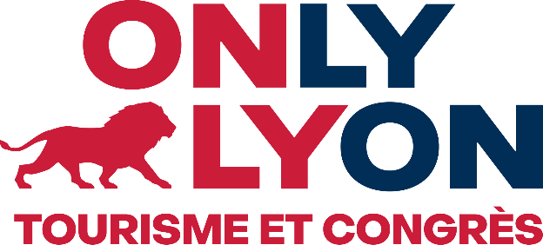

Stage communication et réseaux sociaux H/F

ONLYLYON Tourisme & Congrès, office de tourisme et des congrès de la métropole de Lyon, est une association loi 1901 ayant pour objectifs principaux d'accueillir les visiteurs, de promouvoir Lyon en tant que destination touristique (agrément et affaires), de commercialiser des produits et services touristiques (pass touristique, visites guidées, produits de découverte de la ville comme les croisières, excursions, etc.) et de participer au développement d’un tourisme plus responsable. Toujours à la recherche d'excellence et d'innovation, ONLYLYON Tourisme et Congrès mène depuis 10 ans des projets d'envergure et multiplie les innovations (pass touristique intégrant la technologie RFID, tournée de street-marketing originale, dispositifs digitaux performants, CRM de destination, etc.).

Le stage
Au sein du service marketing, vous serez rattaché(e) au Responsable contenu éditoriaux.
Vos tâches seront les suivantes :
Missions principales
1. Gestion de la base de données Apidae (En appui de la cheffe de projet Apidae) :
- Mise à jour, enrichissement et structuration des contenus dans Apidae, 1ère base de données touristiques en France.
- Veille sur les nouveautés du territoire (événements, structures, lieux insolites, etc.).
- Coordination avec les partenaires et les équipes internes pour assurer la qualité des données.
- Participation aux projets transversaux autour d’Apidae (extractions thématiques, production de listings…).
2. Participation à l’animation des réseaux sociaux (En appui de la chargée des réseaux sociaux) :
- Création de contenus à destination de nos différents réseaux (photos, vidéos, carrousels, stories…).
- Tournage et montage de formats courts à l’aide d’outils tels que CapCut.
- Utilisation de Canva pour la déclinaison graphique des contenus “À la lyonnaise”.
- Rédaction de posts adaptés aux usages et à la tonalité de chaque réseau
- Veille active sur les tendances digitales et social media pour nourrir notre stratégie éditoriale.
- Participation à la mise en ligne, au suivi des performances et aux comités éditoriaux.

Profil recherché
- Étudiant·e en communication, marketing digital, tourisme ou formation équivalente.
- À l’aise avec la création de contenus multimédias : tournage, montage, mise en forme.
- Bonne plume et sens de la formule pour les réseaux sociaux.
- Esprit curieux, autonome, débrouillard et force de proposition.
- Intérêt marqué pour la vie culturelle lyonnaise et le territoire.
- Goût pour la data et rigueur dans le traitement de l’information (Apidae).
- Une expérience personnelle ou professionnelle sur les réseaux sociaux est un vrai plus (même amateur).

Modalités
- Stage de 4 à 6 mois- possible dès septembre 2025 -date de début flexible
- Basé à Lyon 2ème (place Bellecour), avec déplacements ponctuels dans la métropole
- Gratification selon la réglementation en vigueur
- Tickets restaurant, prise en charge partielle des frais de transports

Merci d’adresse votre candidature exclusivement par mail à : recrute@lyon-france.com

